气体传感器模块
图片缺失

1、概 述
气体传感器模块包含了一个MQ2型烟雾传感器，该传感器具有良好的重复性和长期的稳定性，响应时间短，长时间工作性能好。可用于家庭和工厂的气体泄漏监测装置，适宜于液化气、丁烷、丙烷、甲烷、酒精、氢气、烟雾等的探测。本模块接口是黑色色标，黑色色标是模拟口，需要连接到主板上带有黑色标识接口。

2、技术规格
- 工作电压： 5.0V±0.1 V
- 加热电压： 5.0V±0.1 V
- 加热电阻： 33Ω±5% （室温）
- 加热功率： ＜ 800mw
- 预热时间： ＞ 24h
- 检测范围： 100-10000ppm
- 检测温度： 20±2℃（标准）
- 使用温度： -20℃-50℃
- 储存温度： -20℃-70℃
- 相对湿度： ＜ 95%RH
- 氧气浓度： 21%(标准条件)

3、功能特性
- 模块的白色区域是与金属梁接触的参考区域；
- 10K可调电阻用于调节灵敏度；
- 使用前必须先加热一段时间；
- 当检测到可燃气体时，蓝色指示灯亮；
- 具备数字信号与模拟信号输出接口；
- 传感器稳定性强、检测速度快；
- 支持Arduino IDE编程, 并且提供运行库来简化编程；
- 支持mBlock图形化编程，适合全年龄用户；
- 使用RJ25接口连线方便；
- 模块化安装，兼容乐高系列；
- 配有VCC、GND、DO、AO接头支持绝大多数Arduino系列主控板。

4、引脚定义
气体传感器模块有四个针脚的接头,每个针脚的功能如下表

序号 | 引脚 | 功能
1 | GND | 地线
2 | VCC | 电源线
3 | AO | 模拟量输出
4 | DO | 数字量输出

表 1 4-Pin 接头功能表

5、接线方式
- RJ25连接
由于气体传感器模块接口是黑色色标，当使用RJ25接口时，需要连接到主控板上带有黑色色标的接口。以Makeblock Orion为例，可以连接到6，7，8号接口，如图
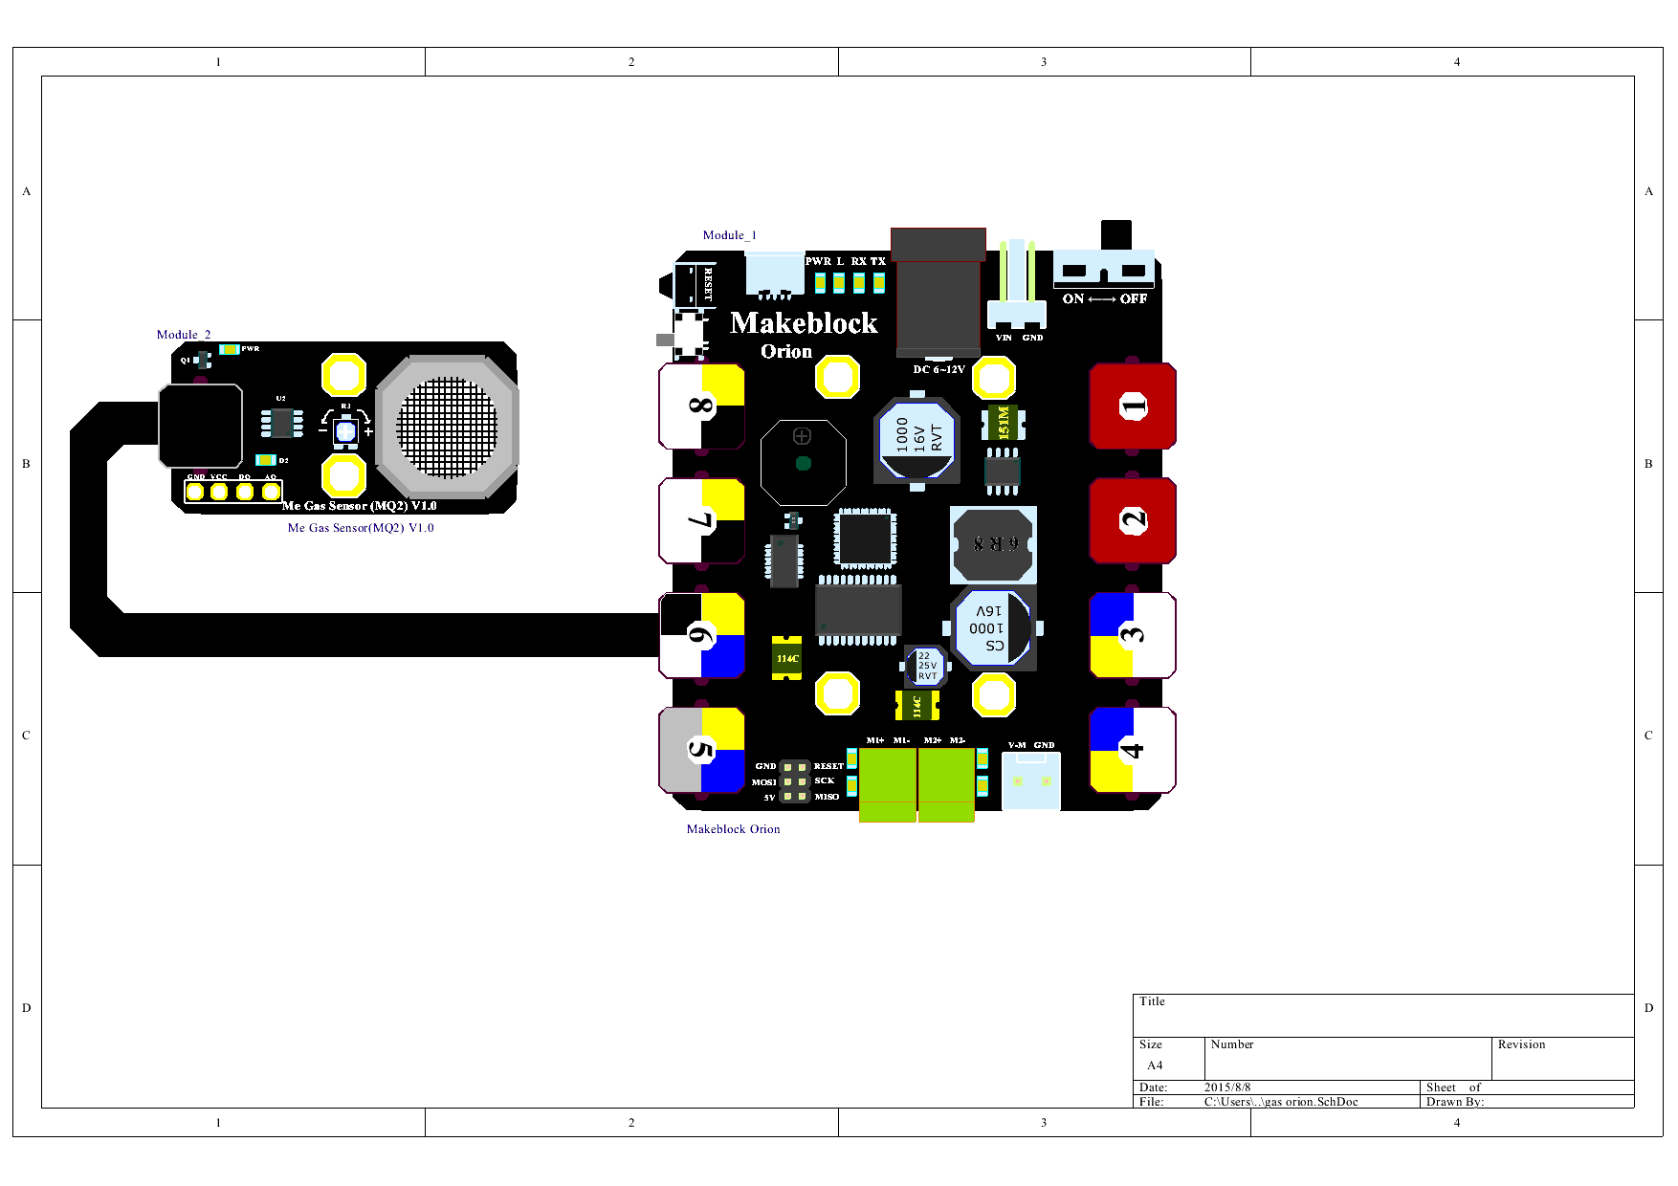
图 1 气体传感器 模块与 Makeblock Orion连接

- 杜邦线连接
当使用杜邦线连接到Arduino Uno主板时，模块AO引脚需要连接到 ANALOG（模拟）口，DO引脚需要连接到 DIGITAL（数字）口,如下图所示：

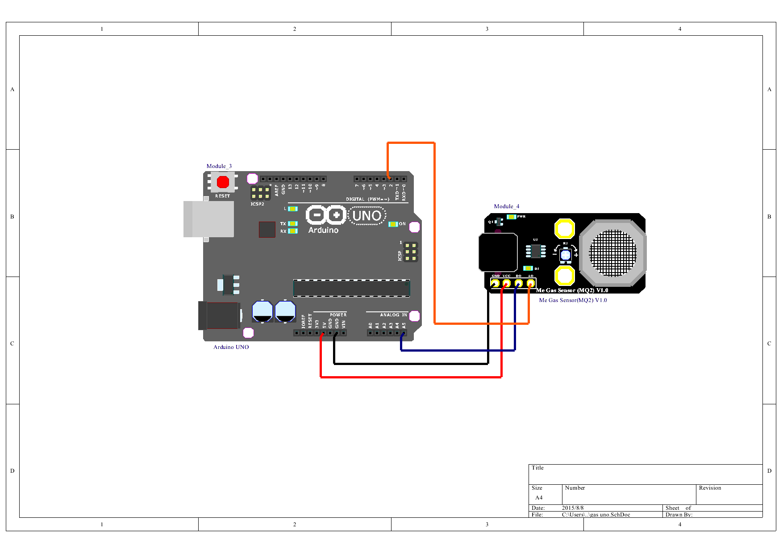

图 2 气体传感器模块 与 Arduino UNO 连接图
注：接杜邦线时，模块上需要焊接排针。

6、编程指南
- Arduino编程
如果使用Arduino编程，需要调用库Makeblock-Library-master 来控制气体传感器模块
本程序通过Arduino编程读取被按下的键值，并输出到串口显示

01  02  03  04  05  06  07  08  09  10  11  12  13  14 |  | #include "MeOrion.h"  #include <Wire.h>  #include <SoftwareSerial.h>  MeGasSensor GasSensor(PORT_6);  void setup()  {  Serial.begin(9600);  }  void loop()  {  Serial.print("GasSensor = ");  Serial.println(GasSensor.read());  delay(1000);  }

气体传感器 函数功能列表
函数 | 功能
MeGasSensor(uint8_t port) | 选定接口
bool read() | 判断是否有烟雾存在

- mBlock编程

7、原理解析
气体传感器模块具有10K可调电阻用于调节对烟雾灵敏度。传感器距离烟雾源的远近，对应的烟雾浓度将会不一样。距离越近，其在相同环境下烟雾浓度越大；距离越远，其在相同环境下烟雾浓度越小。所以必须要设置合适的烟雾浓度门限对应的电压值。
检测原理：MQ-2型烟雾传感器属于二氧化锡半导体气敏材料，属于表面离子式N型半导体。当处于200~300°C温度时，二氧化锡吸附空气中的氧，形成氧的负离子吸附，使半导体中的电子密度减少，从而使其电阻值增加。当与烟雾接触时，如果晶粒间界处的势垒受到该烟雾的调制而变化，就会引起表而电导率的变化。利用这一点就可以获得这种烟雾存在的信息，烟雾浓度越大，电导率越大输出电阻越低。传感器体电阻的下降则会导致其对地输出的电压增大，通过模块上的比较器比较输出电压与门限电压，从而判断被检测烟雾浓度大小。

8、相关链接
应用案例及原理图：
http://bbs.makeblock.cc/forum-42-1.html

